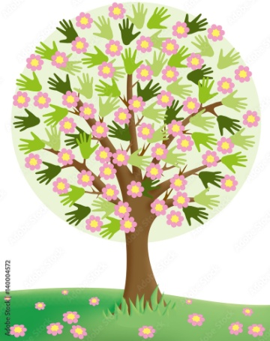
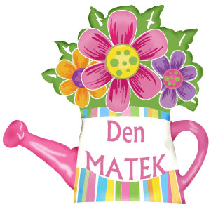
KVĚTEN
2. - 5.5. Jak se žije na vesnici a ve městě
- Vytvářet vazby ke své rodině a místu kde žiju
- Jak se žije ve městě a na vesnici
- Moje adresa
- Česká republika – jak vypadá na mapě, hlavní město, památky, znak, vlajka
9. - 13.5. Moje rodina - maminka má svátek
- Uvědomění si významu rodiny
- Rodina – členové, role, povinnosti a záliby naší rodiny
- Připomenutí květnového svátku matek
- Rozhovory o mamince- Výroba dárečků, písničky, básničky
10. 5. Školní výlet do Takonína
- Cesta pohádkovou říší s šaškem v Pěnkavově dvoře
- Pohádka „ Jak se šašek stal rytířem“
17. 5 . Zápis do MŠ
16. - 20.5. Indiánský týden
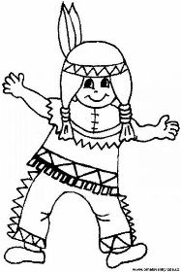
- Seznámení s životem jiných kultur
- Aktivity s indiánskými tématy
- Bubnování, výtvarné činnosti, tanec
23. - 27.5. Putování vesmírem
- Poznávat tajemství vesmíru
- Získávat základní poznatky o Zemi, planetách, Měsíci, Slunci,
sestavování souhvězdí
- Poznávání technického prostředí „Hra na kosmonauty“
- Pořady o vesmíru , encyklopedie
- Výtvarné činnosti „raketa“

